Тунель

- Створимо тунель. Виберіть інструмент Tube і створіть його у вікні Front. Виставте параметри показані на малюнку.

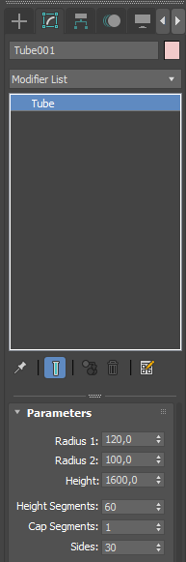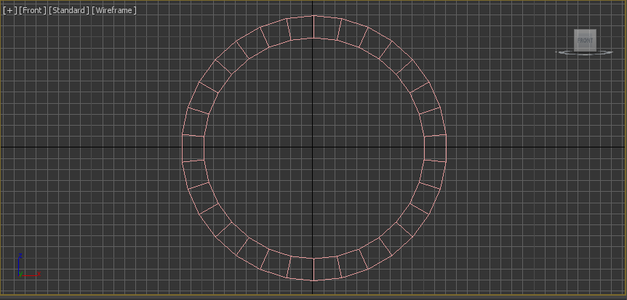

- Додайте камеру Target і поставте її в координати: камера - 0,0,0, ціль: 0, -500,0.

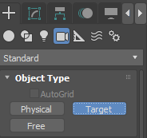
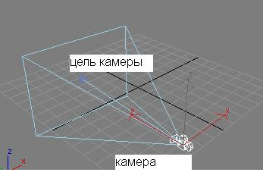

- Встановіть вигляд з камери (С) у вікні Perspective.
- Застосуйте модифікатор UVW map і встановіть відповідні параметри.
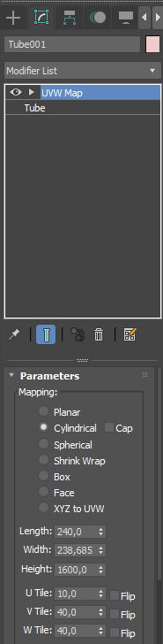

- Застосуйте модифікатор Noise.

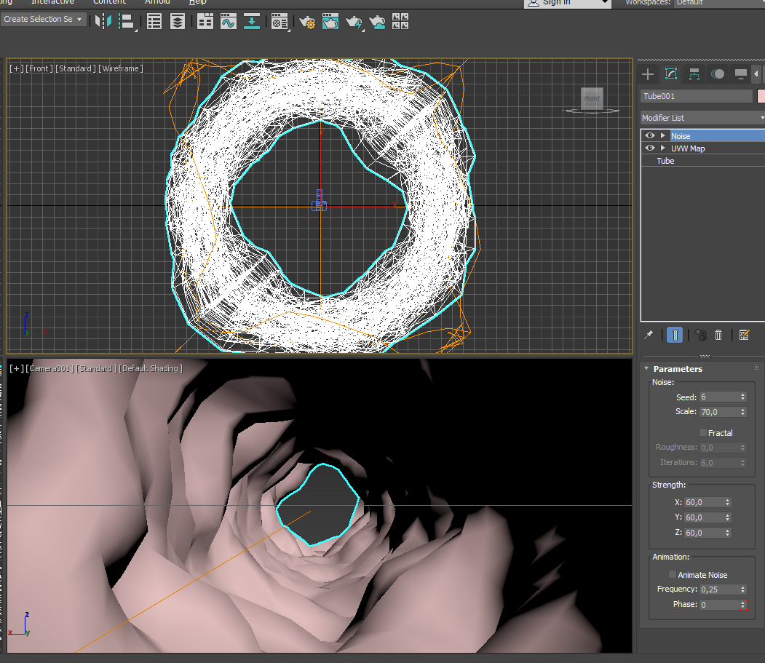

- Створіть об'єкт Plane. Додайте його так як показано на малюнку.
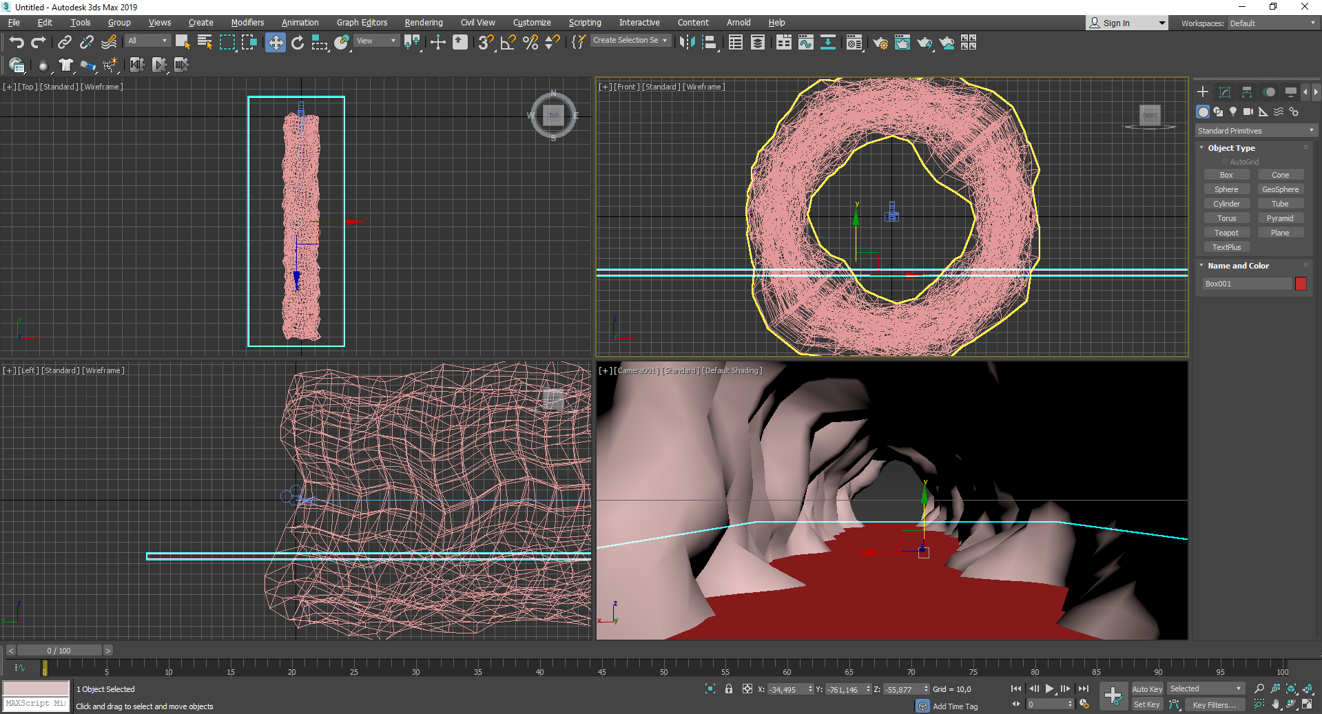

- Додайте джерело освітлення Omni. Поставте його в потрібні координати (потрібне місце, всередені тунелю). Можливо знадобиться ще одне джерело світла. Будете орієнтуватися по ситуації.

- Створимо матеріал для «води». Для цього відкрийте редактор матеріалів.

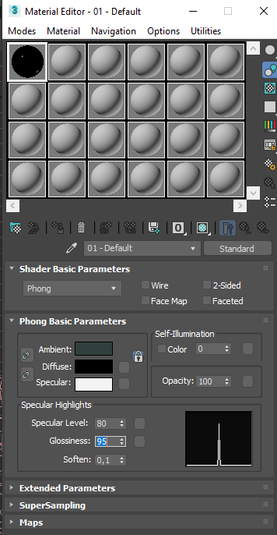

- Відкрийте Maps. Для мапи Bump застосуйте мапу Noise.

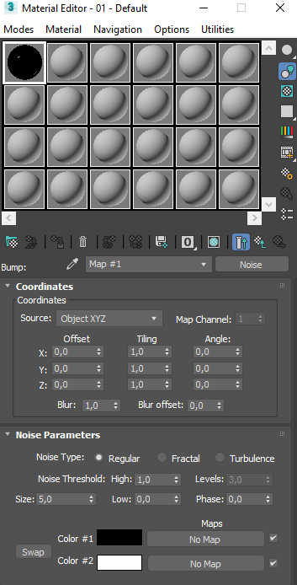

- Для карты reflection
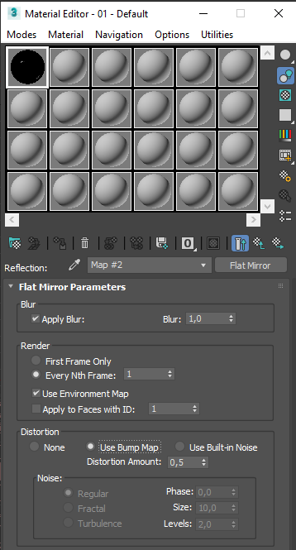

12. Застосуйте матеріал до води, а також до тунелю. Збережіть файл, зробіть візуалізацію.

